WINDBOAT 46

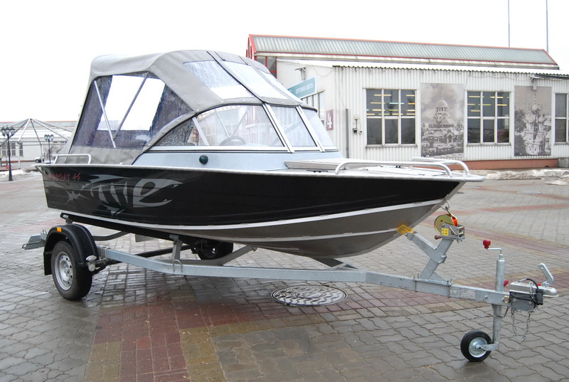

Технические характеристики:

Длина габаритная, м: 4,55(4,75)
Длина по корпусу, м: 4,43
Ширина габаритная, м: 1,65
Высота борта на миделе, м: 0,72
Килеватость корпуса на транце: 8 гр
Высота транца под ПМ, м: 0,38/0,51
Грузоподъемность, кг: 420
Пассажировместимость, чел.: 5
Допустимая мощность ПМ, л.с.: 50
Материал корпуса: АМг5М
Толщина обшивки днища, мм: 3
Толщина обшивки бортов, мм: 2
Масса оборудованного корпуса, кг: 215

Стандартная комплектация | Дополнительное оборудование | Цена, р.
Утки швартовные (нейлон 4шт.)  Консоль с ветровым стеклом  Средняя банка-рундук  Рулевое управление в сборе  Панель переключателей  Выключатель массы  Помпа электрическая  Навигационные бортовые огни  Круговой огонь на съемной стойке  Поддон АКБ с креплением  Подуключины | Полимерно-порошковая покраска | 10 860
 | Тент транспортировочный | 11 200
 | Тент ходовой (без установки) | 36 600
 | Кринолины | 6 080
 | Оклейка бортов пленкой (камуфляж) | По запросу
 | Мягкие подушки на сиденья (без установки) | 10 500
 | Кронштейн датчика эхолот | 500
 | Трап складной | 3 500
 | Транец вспомогательного ПМ до 10л.с. | 2 500
 | Держатель удилища врезной | По запросу
 | Утки алюминиевые швартовные ( сварные 4 шт.) | 2 960
 | Сидение складывающееся на стойке (правое 1шт) | 8 350
 | Сидение складывающееся на стойке (левое 1шт) | 8 350
 | Перчаточный ящик | По запросу
 | Топливный бак (низкий транец 50 л) | 14 690
 | Топливный бак (высокий транец 70 л) | 15 390
 | Врезные галогенные фары | По запросу
 | Весла с уключинами | 2 800
 | Горн электрический врезной | По запросу
 | Прожектор с ДУ | По запросу
 | Аудиоподготовка | По запросу
Стоимость в стандартной комплектации 276 820 рублей.

Доставка до г.Уфа 20 000 рублей

